全国2010年10月高等教育自学考试
计算机原理试题
课程代码：02384
一、单项选择题(本大题共15小题，每小题2分，共30分)
在每小题列出的四个备选项中只有一个选项是符合题目要求的，请将其代码填写在题后的括号内。错选、多选或未选均无分。
1.编译程序是一种（ ）
A.应用程序 B.操作系统程序
C.编辑程序 D.语言处理程序
2.设与门的输入端为A、B和C，其输出端为F。若输出端的逻辑值为F=1，则输入端A、B和C的逻辑值是（ ）
A.A=0，B=0，C=1 B.A=1，B=0，C=1
C.A=1，B=1，C=0 D.A=1，B=1，C=1
3.设全加器的输入端为A、B和C，其和数输出端为H，进位输出端为J。若输出结果为H=1，J=1，则输入端A、B和C的值是（ ）
A.A=0，B=0，C=1 B.A=1，B=0，C=1
C.A=1，B=1，C=0 D.A=1，B=1，C=1
4.在浮点数的编码中，规格化是为了（ ）
A.充分利用尾数的有效位提高运算的精度 B.扩大数据表示范围
C.简化浮点运算器的电路复杂性 D.便于数据格式的转换
5.在以下编码中，实现加减法运算最方便快捷的是（ ）
A.原码 B.补码
C.BCD码 D.ASCII码
6.在补码加减法运算中，对每个操作数运算时常采用两个符号位的目的是为了判别
（ ）
A.两个操作数的大小 B.运算结果是否溢出
C.运算结果是否为正数 D.运算结果是否为负数
7.两个n位数(不包含符号位)做原码一位乘法运算，在求得最后乘积的过程中，需要重复进行的操作是（ ）
A. n次加被乘数及右移1位 B. n次加被乘数及左移1位
C. n次加0或被乘数及右移l位 D. n次加0或被乘数及左移1位
8.计算机指令系统的完备性是指其计算机硬件必须能够实现（ ）
A.所有功能的指令 B.最基本的、必不可少的指令
C.所有格式的指令 D.操作系统的各种命令
9.在以下各种指令寻址方式中，寻址速度最快的是（ ）
A.直接寻址方式 B.间接寻址方式
C.基址寻址方式 D.寄存器直接寻址方式
10.实现比较两数大小的指令属于（ ）
A.逻辑运算指令 B.移位操作指令
C.算术运算指令 D.字符串处理指令
11.如果把存储器分为随机存取存储器、只读存储器、顺序存取存储器和直接存取存储器，这种分类方法是（ ）
A.按存储介质分类 B.按存取方式分类
C.按信息的可保护性分类 D.按位置和功能分类
12.需要定期刷新的存储器称为（ ）
A.静态存储器 B.动态存储器
C.虚拟存储器 D.随机存储器
13.CPU与除主存之外的其他部件之间传输数据的软硬件机构统称为（ ）
A.数据控制系统 B.数据通信系统
C.数据通道系统 D.输入输出系统
14.在下列几种中断中，具有最高中断优先级别的是（ ）
A.系统时钟中断 B.CPU故障中断
C.电源故障中断 D.主存故障中断
15.在以下设备之间，可以按直接存储器存取(DMA)方式来进行数据传输的是（ ）
A.CPU与外围设备 B.主存与外围设备
C.CPU与主存 D.外围设备与外围设备
二、填空题(本大题共10小题，每小题2分，共20分)
请在每小题的空格中填上正确答案。错填、不填均无分。
16.第二代计算机采用的主要器件是______。
17.在二进制计数器的计数过程中，如果触发器的翻转方式是由低位触发器的进位信号来触发其高位触发器，这种计数器称为______二进制计数器。
18.若将4位补码1111表示成8位补码，那么这8位补码应该是______。
19.补码和反码的特点之一是可以根据规则把做加减的运算都转换为做______的运算。
20.设C₀和C₁分别为补码加减法中符号位与最高有效位的进位，那么用C₀和C₁来判断运算结果是否溢出的逻辑表达式是______。
21.执行立即寻址方式的指令时，所需的操作数可在______中获得。
22.CPU从内存中读出的指令或数据都先暂存在______中。
23.存储器引入Cache的理论依据是______。
24.在I／O单独编址的计算机系统中，需要有专门控制外围设备的______指令来完成对
I／O操作。
25.外围设备的接口按操作的节拍来分，可分为同步接口和______接口两种。
三、计算题(本大题共5小题，每小题4分，共20分)
26.化简逻辑式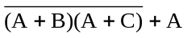.
27.写出以2为底数的浮点数编码001001 1000010000所代表的十进制数值，其中设阶码取6位补码(含一位符号位)，尾数为10位原码(含一位符号位)。
28.已知X=-0.00111，Y=-0.10011，要求用补码运算求X+Y，并给出计算过程，同时指出运算结果是否发生溢出?
29.试分别写出以下运算的结果：
(1)对8位补码操作数1010 1010算术左移一位；
(2)对8位补码操作数1010 1010算术右移一位；
(3)对8位操作数1010 1010逻辑左移一位；
(4)对8位操作数1010 1010逻辑右移一位。
30.设存储器的存储容量C为2MB，地址寄存器为20位。试问其数据寄存器的位数(数位线)应为多少?
四、简答题(本大题共7小题，第31、32.、34、35、36小题各4分，第33、37小题各5分，共30分)
31.设在如题31图所示的电路中，A输入1电位，B输入0电位。那么CP端由0电位跳变到1电位后触发器Q_{l}和Q₂的状态是什么?
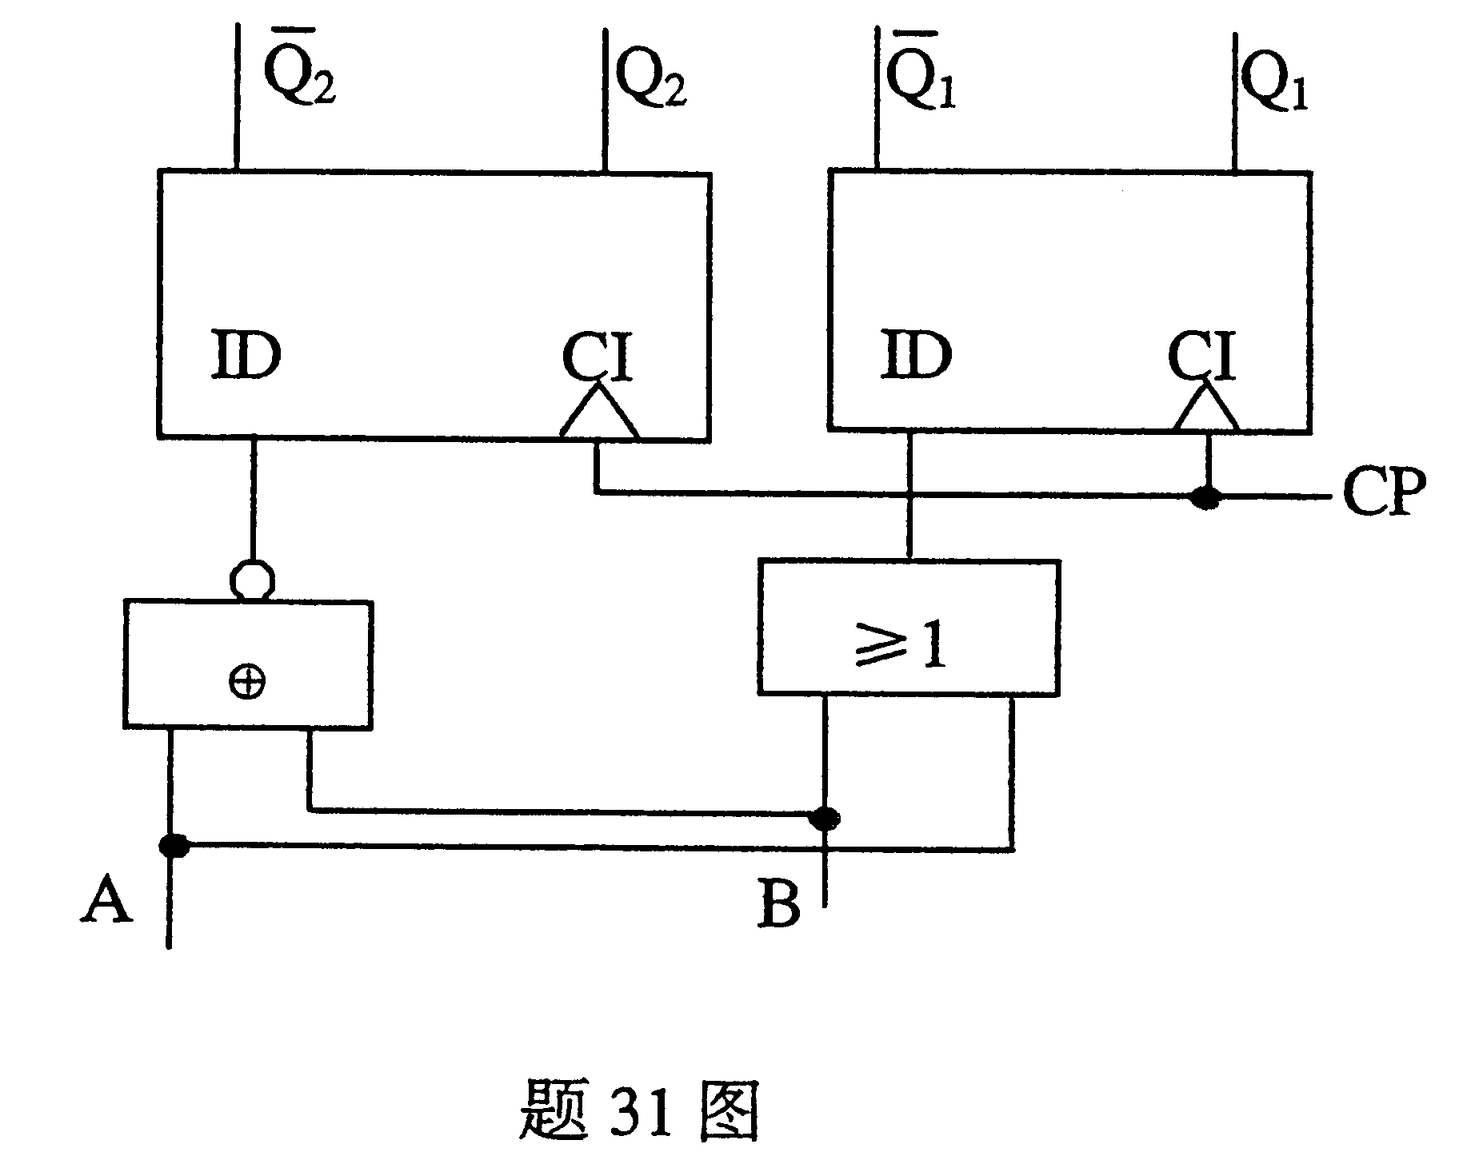
32.在ASCII编码中，数字字符的编码有什么特点?已知数字0的编码是0110000，那么数字9的编码是什么?
33.将现实世界中的画面表示成位图图像需要经过哪两个步骤?如何提高位图图像的质量?
34.请写出CPU的四个基本功能。
35.试分别说明非访内指令、直接访内指令、间接访内指令、无条件转移指令的指令周期中各包含多少个CPU周期。
36.写出评价存储器的四个主要性能指标。
37.在程序中断处理过程中，最后一步必须执行什么操作?为什么要执行这一步操作?
